Thứ ba, ngày 23 tháng 2 năm 2021

Toán

**Luyện tập chung**

**Yêu cầu 1:** Các em thực hiện bài tập số 2 (cuối trang 123), 3 (trang 124), 2 c,d (trang 125) vào vở.

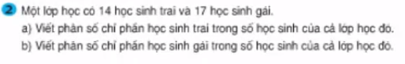



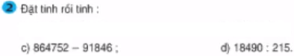

**Yêu cầu 2:** Học sinh gửi bài làm qua Zalo.

Thứ ba, ngày 23 tháng 2 năm 2021

Luyện từ và câu

**Dấu gạch ngang**

**Yêu cầu 1:** Học sinh xem và học theo hướng dẫn bài học đường link.

[**https://thnhixuan.hcm.edu.vn/khoi-4/ltvc-dau-gach-ngang-c98189-628641.aspx**](https://thnhixuan.hcm.edu.vn/khoi-4/ltvc-dau-gach-ngang-c98189-628641.aspx)

**Yêu cầu 2:** Học sinh làm bài 1/46 ( gạch dưới bằng bút chì trong sách giáo khoa)

Thứ ba, ngày 23 tháng 2 năm 2021

Chính tả

**Chợ Tết**

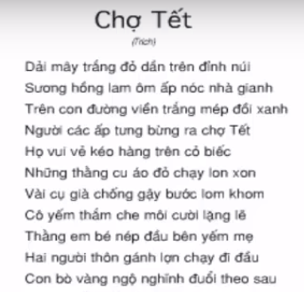

**Yêu cầu 1:** Học sinh thuộc lòng đoạn nhớ - viết: từ Dải mây trắng ... đến ngộ nghĩnh đuổi theo sau. ( SGK/38)

**Yêu cầu 2:** Học sinh dùng thước và bút chì gạch dưới những từ em thấy khó viết và viết ra giấy mỗi từ 3 dòng.

**Yêu cầu 3:** Học sinh nhớ - viết đoạn chính tả vào vở.

**Yêu cầu 4:** Học sinh mở sách giáo khoa, kiểm tra và tổng kết lỗi bài viết của mình.

**Yêu cầu 5:** Học sinh làm bài tập 2/trang 44

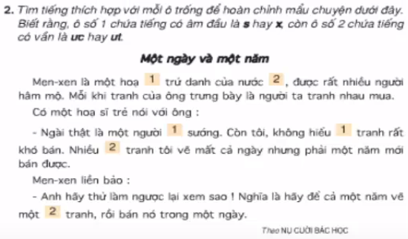

Thứ ba, ngày 23 tháng 2 năm 2021

Địa lí

**Thành phố Hồ Chí Minh**

**Yêu cầu:** Học sinh xem và học theo hướng dẫn bài học đường link.

<https://thnhixuan.hcm.edu.vn/khoi-4/dia-ly-thanh-pho-ho-chi-minh-c98189-628647.aspx>